**TÜRKİYE TEKNOLOJİ TAKIMI VAKFI YAPAY ZEKA EĞİTİMİ LİSE DERS PLANI 3**

**DERS ETİKETLERİ**

Sınıf: **Lise**

Zorluk Düzeyi: **Kolay**

Süre: **200 Dakika**

**Konular**

**-** Computer Vision

**-**Uzman Sistemler

**-**Text İşleme

**-**Makine Öğrenmesi

**-**Yapay Sinir Ağları ve Deep Learning

**KAZANIM**

● Öğrenciler yapay zekanın alt dalları hakkında bilgi sahibi olurlar.

● Öğrenciler çevrelerindeki yapay zeka uygulamalarında hangi yapay zeka alt dalının kullanıldığı hakkında fikir sahibi olur.

● Öğrenciler yapay zeka uygulaması yapmak istediklerinde hangi ağ çeşidini seçmesi gerekiyor bilir.

●Öğrenciler hangi alanlarda yapay zekadan nasıl yararlanıyor? Bu konu hakkında bilgi sahibi olur.

**BECERİLER**

**● Paylaşma**

**● Takım kurma**

**● İşbirliği ile çalışma**

**●Analiz**

**●Metabilişsel düşünme becerileri**

**DERS GENEL HATLARI**

**Harekete geç:** Öğrenciler yapay zekanın alt dallarının olduğunu fark ederler.

**Keşfet:** Öğrenciler yapay zekanın alt dallarını keşfederler.

**Üret/İlerlet:**Uygulamalar ile konuyu kavrarlar.

**Değerlendir:** Beyin Fırtınası yaparak günün değerlendirmesi yapılır.

**1. Adım: Harekete Geç (30 Dakika)**

**2. Hafta Kahoot**

Kahoot uygulaması ile eğlenerek derse başlayınız.Hemde burada elde edeceğimiz veriler ile öğrencilerimizin 2.dersteki eğitimimizin verimi hakkında bilgi sahibi olacağız.

●Öğrenciler bilgisayarlarında veya eğitmen etkileşimli tahta, projeksiyonda

https://kahoot.it/ ortamını açarlar.

● Eğitmenin daha önceden oluşturmuş olduğu ölçme değerlendirme aracı olan

quiz öğrenciler tarafından yarışma yapılarak çözülür.

● Kahoot it üzerinde her öğrenci öğrendiklerini pekiştirir ve kendini değerlendirir.

|  |  |
| --- | --- |
|  | **Eğitmene Not:** Kahoot uygulaması ile:  ● Öğrencilerin Turnuva tekniği ile bilgilerinin ölçme ve değerlendirilmesi amaçlanır.  ● Öğretmen sınıfın konu hakkındaki sahip oldukları bilgi düzeyini ölçer.  [Kahoot linki](https://drive.google.com/drive/u/0/folders/1Vl880hk5PyFZ0jZX4PLG9Se1W9NN5ekX)  Kahoot uygulamasının içeriğine yukarıda bulunan linkten ulaşıp dosyanın sonundaki linkten kahoot linkine gidebilirsiniz. |

**Aşağıdaki soruları sorarak derse geçiş yapılır:**

-Yapay zeka uygulamalarının hepsi aynı şekilde mi oluşturulmuştur?

-Yapay zeka örnekleri verebilir misiniz?

-Sizce bu yapay zeka nasıl bu işlemi yapıyor?

Soruları sorarak yapay zeka uygulamalarında kullanılan yöntemlerden ve yapay zekanın alt dallarının olduğundan bahsediniz.

**2. Adım: Keşfet**

**Yapay Zeka ve Alt Başlıkları Sunumu**

**Eğitmenimiz konuyu sizin için hazırlamış olduğumuz sunum üzerinden anlatabilirsiniz.**

[**https://drive.google.com/open?id=1aZSGM_-QRujWf0cDlW-U2ro-YAoUH2Eg**](https://drive.google.com/open?id=1aZSGM_-QRujWf0cDlW-U2ro-YAoUH2Eg)

Sunuma yukarıdaki linkten ulaşabilirsiniz.

**Konular**

1. Yapay Zekanın Tüm Alt Başlıklarından Kısaca Bahsedilmesi

1. Computer Vision

2. Uzman Sistemler

3. Text İşleme

4. Makine Öğrenmesi

5. Yapay Sinir Ağları

6. Deep Learning

**Öğrencilere** yukarıdaki belirlenen başlıklar ile Yapay Zeka teknolojisi altında bulunan konu başlıklarını tanıtmak haftanın amacıdır. Belirlenen başlıklar ile Yapay Zeka konusu altında çalışılan alanların %85’i tanıtılmış olur. Sunumda yer alan bu 6 başlığın hepsi için sunum konsepti ve anlatım konsepti şu şekildedir.

* Konuyu ve konunun uygulama alanlarını sunum üzerinden sözel şekilde anlatma
* Konuyu video ile anlatma
* Konunun uygulama alanları video ile anlatma
* Konu hakkında yapılmış uygulamaları görme ve deneme

Bu 4 sıralı madde ile öğrenciye, alanın çalışma yapısını üzerinden geçecek şekilde, nerelerde kullanıldığını, canlı örnekleri göstererek konu hakkında tüm genel çerçeveyi vermek istemekteyiz.

Her konu başlığı yaklaşık 30 dakika civarında anlatılabilir.

**5. Adım: Değerlendir (25 Dakika)**

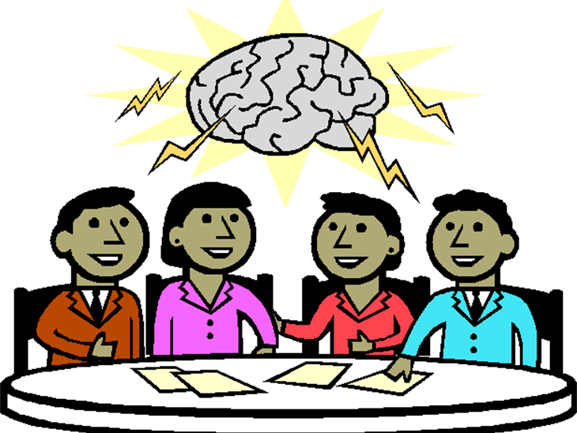

Dersin sonunda öğrencilerimizin yapay zeka alt dalları

ile ilgili bir beyin fırtınası yapmaları ile

günün değerlendirmesi yapılır.